SOFTECH s.r.o

pan Malát

Objednávka 28/2016

Office 2016 pro domácnosti a podnikatele Win CZ
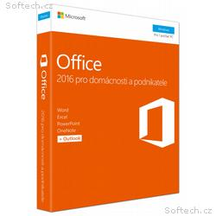
Tisk
Oblíbené
Doporučit
Facebook
Twitter
Kód:1030484
PartNo:T5D-02737
Umístění:v externím skladu
Dostupnost:3 - 5 dní
Cena bez DPH: 4 900 Kč
Cena s DPH: 5 929 Kč
Včetně zákonných poplatků.
ks Do košíku
Ostatní foto:
- 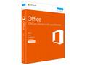
- 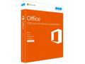
- 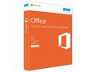
- 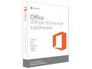
- 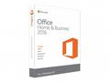

Popis produktu:
Licence Office 2016 pro domácnosti a podnikatele je vhodná pro malé podnikatele, OSVČ nebo i domácí uživatele, kteří potřebují na svém počítači používat Outlook.
Umožňuje vám nainstalovat plné verze aplikací Word 2016, Excel 2016, PowerPoint 2016, OneNote 2016 a Outlook 2016 na 1 počítač s Windows 7 až Windows 10.
Trvalá licence je vázaná na Microsoft účet. Jazykovou verzi vyberete při úvodní instalaci. Přeinstalace na jiný počítač je možná nejdříve 90 dní od předešlé instalace.

Závazně objednáváme dle Vaší cenové nabídky ze dne 17.10.2016 17 ks MS OFFICE a 2ks tiskárny Lexmark LX35S

V Horní Bříze dne 10.12.2016
Mgr. Jiří Horník

Datum vystavení:
Datum splatnosti:
Datum zd. plnění:
22.12.2016
29.12.2016
22.12.2016
Zapsána v obchodním rejstříku vedeném krajským soudem v Plzni oddíl C, vložka
1522
IČ:
45330018
DIČ:
CZ45330018
SOFTECH, spol. s r.o.
Denisovo nábřeží 6
30100
Plzeň
3
Česká republika
CZ78 5500 0000 0000 6800 9001
IBAN:
68009001

/
5500
Dodavatel:
Bankovní spojení:
Dodací podmínky:
do 14 dnů
Vaše objednávka:
Konstantní symbol:
Variabilní symbol:
0308
4160001221
Faktura - daňový doklad
4160001221
Odběratel:
Domov pro osoby se zdravotním postižením
Horní Bříza
U vrbky 486
33012
Horní Bříza
00022578
IČ:
CZ440716110
DIČ:
Příjemce:
Platební podmínky: převodním příkazem
Domov pro osoby se zdravotním postižením Horní Bříza Přepravní podmínky:
U vrbky 486
33012 Horní Bříza
Fakturujeme vám následující položky (v cenách je již obsažena uvedená sleva):
Označení  Popis dodávky | Počet MJ MJ | DPH | Cena MJ CZK  Cena MJ s DPH CZK | Celkem CZK  Celkem s DPH CZK
CZT5D-02737_SD 1,00 KS  MS FPP Office 2016 pro domácnosti a podnikatele Win CZ P2 - bez média |  | 21% | - 900,00  - 929,00 | - 900,00  - 929,00
CZT5D-02737_SD 1,00 KS  MS FPP Office 2016 pro domácnosti a podnikatele Win CZ P2 - bez média |  | 21% | - 900,00  - 929,00 | - 900,00  - 929,00
CZT5D-02737_SD 1,00 KS  MS FPP Office 2016 pro domácnosti a podnikatele Win CZ P2 - bez média |  | 21% | - 900,00  - 929,00 | - 900,00  - 929,00
CZT5D-02737_SD 1,00 KS  MS FPP Office 2016 pro domácnosti a podnikatele Win CZ P2 - bez média |  | 21% | - 900,00  - 929,00 | - 900,00  - 929,00
CZT5D-02737_SD 1,00 KS  MS FPP Office 2016 pro domácnosti a podnikatele Win CZ P2 - bez média |  | 21% | - 900,00  - 929,00 | - 900,00  - 929,00
CZT5D-02737_SD 1,00 KS  MS FPP Office 2016 pro domácnosti a podnikatele Win CZ P2 - bez média |  | 21% | - 900,00  - 929,00 | - 900,00  - 929,00
CZT5D-02737_SD 1,00 KS  MS FPP Office 2016 pro domácnosti a podnikatele Win CZ P2 - bez média |  | 21% | - 900,00  - 929,00 | - 900,00  - 929,00
CZT5D-02737_SD 1,00 KS  MS FPP Office 2016 pro domácnosti a podnikatele Win CZ P2 - bez média |  | 21% | - 900,00  - 929,00 | - 900,00  - 929,00
CZT5D-02737_SD 1,00 KS  MS FPP Office 2016 pro domácnosti a podnikatele Win CZ P2 - bez média |  | 21% | - 900,00  - 929,00 | - 900,00  - 929,00
CZT5D-02737_SD 1,00 KS  MS FPP Office 2016 pro domácnosti a podnikatele Win CZ P2 - bez média |  | 21% | - 900,00  - 929,00 | - 900,00  - 929,00
CZT5D-02737_SD 1,00 KS  MS FPP Office 2016 pro domácnosti a podnikatele Win CZ P2 - bez média |  | 21% | - 900,00  - 929,00 | - 900,00  - 929,00
CZT5D-02737_SD 1,00 KS  MS FPP Office 2016 pro domácnosti a podnikatele Win CZ P2 - bez média |  | 21% | - 900,00  - 929,00 | - 900,00  - 929,00
CZT5D-02737_SD 1,00 KS  MS FPP Office 2016 pro domácnosti a podnikatele Win CZ P2 - bez média |  | 21% | - 900,00  - 929,00 | - 900,00  - 929,00
CZT5D-02737_SD 1,00 KS  MS FPP Office 2016 pro domácnosti a podnikatele Win CZ P2 - bez média |  | 21% | - 900,00  - 929,00 | - 900,00  - 929,00
CZT5D-02737_SD 1,00 KS  MS FPP Office 2016 pro domácnosti a podnikatele Win CZ P2 - bez média |  | 21% | - 900,00  - 929,00 | - 900,00  - 929,00
CZT5D-02737_SD 1,00 KS  MS FPP Office 2016 pro domácnosti a podnikatele Win CZ P2 - bez média |  | 21% | - 900,00  - 929,00 | - 900,00  - 929,00
CZT5D-02737_SD 1,00 KS  MS FPP Office 2016 pro domácnosti a podnikatele Win CZ P2 - bez média |  | 21% | - 900,00  - 929,00 | - 900,00  - 929,00
LX35S5760 1,00 KS 21% 3 697,00 3 697,00
Lexmark MX310dn, mono laser MFP, 1200dpi, 33ppm, 256MB, 800MHz, 4 473,37 4 473,37
print, copy, scan, fax, Duplex, Lan
© -=Zpracováno informačním systémem ESO9, www.eso9.cz=-
Faktura číslo: 4160001221 Odběratel: Domov pro osoby se zdravotním postižením Horní Bříza
Stránka 2 z 2
Označení  Popis dodávky |  | Počet MJ MJ |  | DPH | Cena MJ CZK  Cena MJ s DPH CZK |  |  | Celkem CZK  Celkem s DPH CZK
LX35S5760 1,00 KS  Lexmark MX310dn, mono laser MFP, 1200dpi, 33ppm, 256MB, 800MHz, print, copy, scan, fax, Duplex, Lan |  |  |  | 21% |  | - 697,00  - 473,37 |  |  | - 697,00  - 473,37
Faktura celkem | 0% |  | 15% |  | 21% |  | Celkem
Základ DPH  Částka DPH | 0,00 |  | 0,00  0,00 |  | 90 694,00  19 045,74 |  | 90 694,00  19 045,74 |  | CZK  CZK
Zaokrouhlení |  |  |  |  |  |  | 0,06 |  | CZK
Celkem k úhradě včetně DPH |  |  |  |  |  |  | 109 739,80 |  | CZK
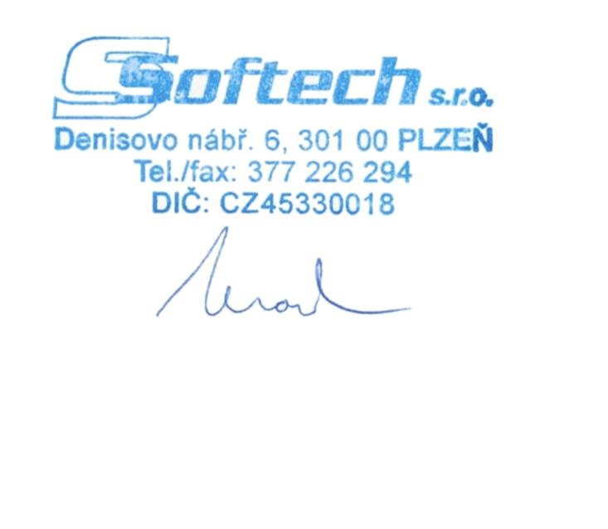
Vystavil: Vaněčková Iva Podpis a razítko:
Telefon: 377 226 294
Email: vaneckova@softech.cz
© -=Zpracováno informačním systémem ESO9, www.eso9.cz=-

